Klasa III
12.05.2020r.
Temat: Formuła spowiedzi.
Dzień dobry. Przesyłam formułę spowiedzi dla dzieci, żeby się jej nauczyły i zaliczyły. Przed pierwszą spowiedzią tylko powtórzymy.

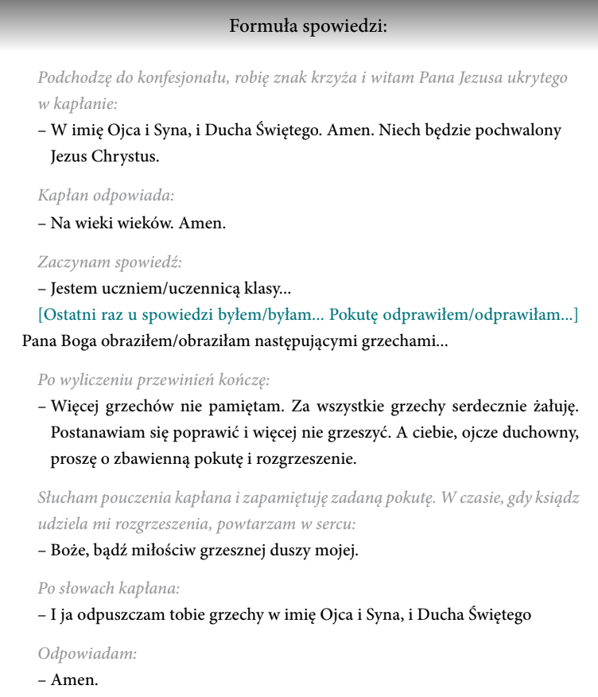

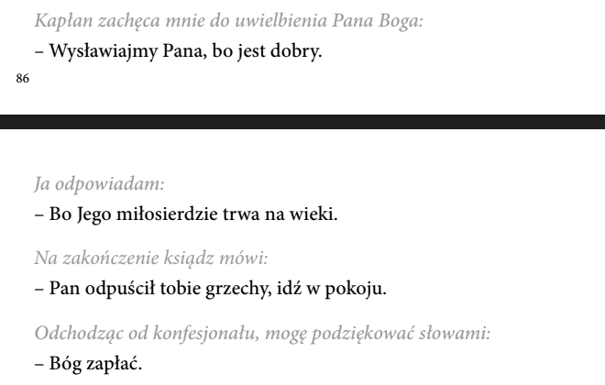

14.05.2020r.
Temat: Błogosławieństwo Chrystusa.
W zeszycie ćwiczeń, proszę, aby dzieci zrobiły zadanie 2 na str.162 i zadanie 4 na str.164. Proszę o odesłanie zadania ze str.164.
